GEOMETRIJSKA TIJELA

1. ZAOKRUŽI KUGLE.
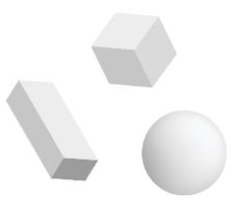

2. NACRTAJ KUGLU.

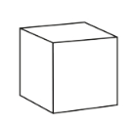
3. ZELENOM BOJOM OBOJI VALJKE.
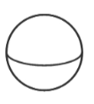
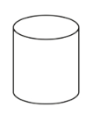

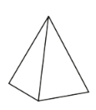
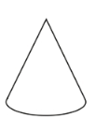

4. PLAVOM BOJOM OBOJI KVADRE.

5. NACRTAJ JEDAN KVADAR.

6. PREKRIŽI KOCKE.

..........................................................................................................................................................
7. NASTAVI NIZ.

